
〒 -
（ご住所）
（会社名・部署名）
（ご担当者名） 様

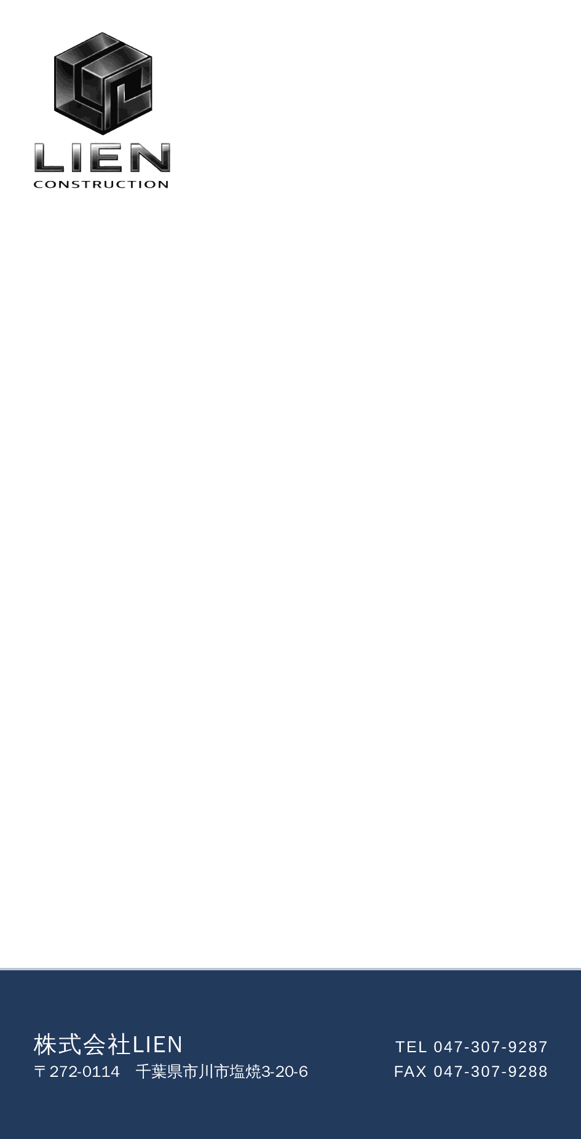
〒 -
（ご住所）
（会社名・部署名）
（ご担当者名） 様

